

ACTIVIDAD:
LOCALIZANDO CHILE EN EL MUNDO

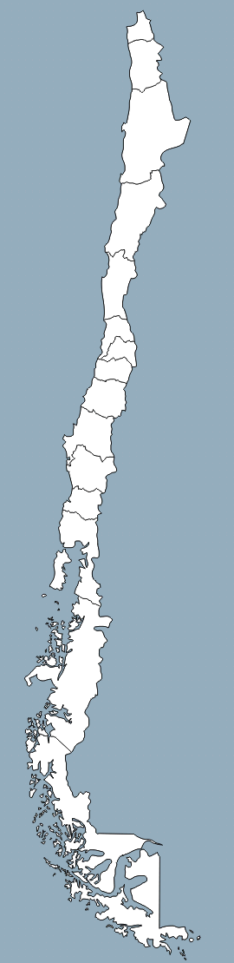

Como ya lo ha estudiado antes, éste es un mapa de nuestro país, Chile ¿lo recuerda?

¿En qué región de nuestro país vive? Píntela de color rojo y escriba el nombre.

_________________________________________________________

¿Cuál es el nombre de la capital de su región?

________________________________________________________

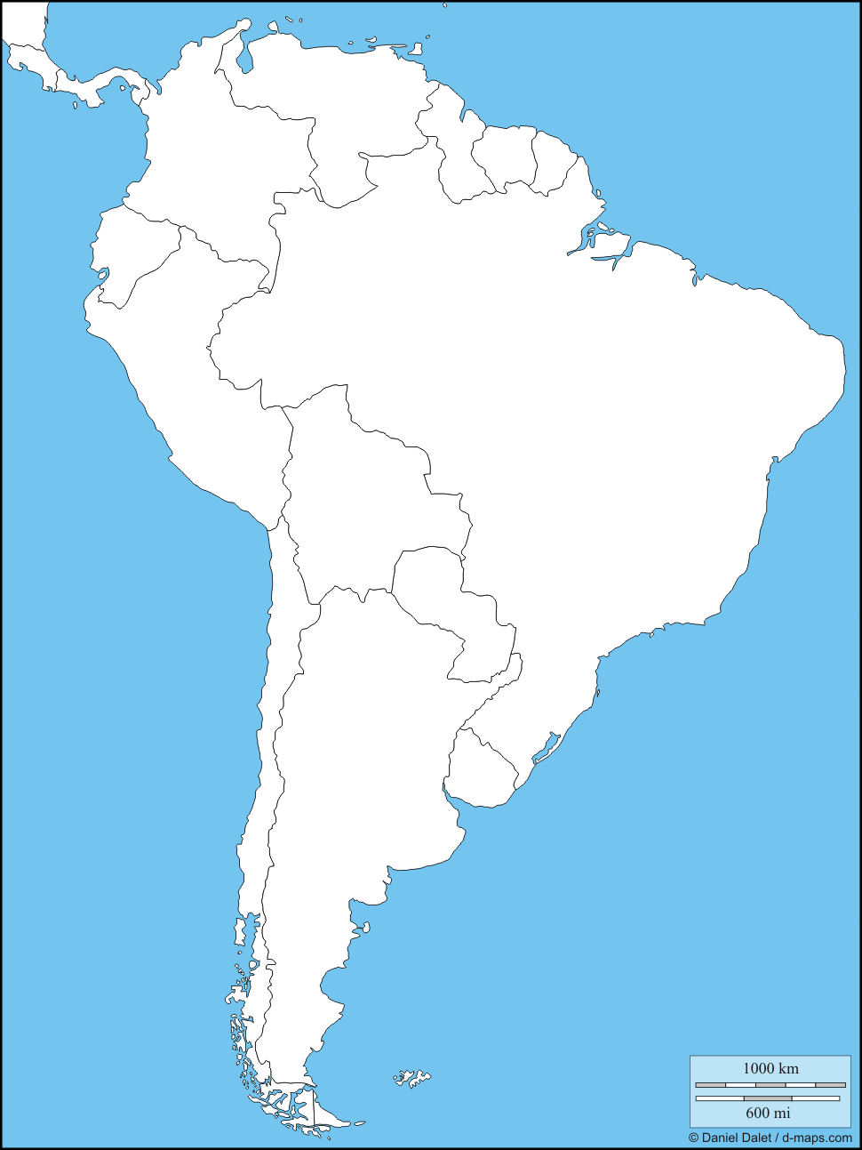
Éste es un mapa de AMÉRICA DEL SUR. ¿Reconoce dónde está Chile? Píntelo de color rojo.
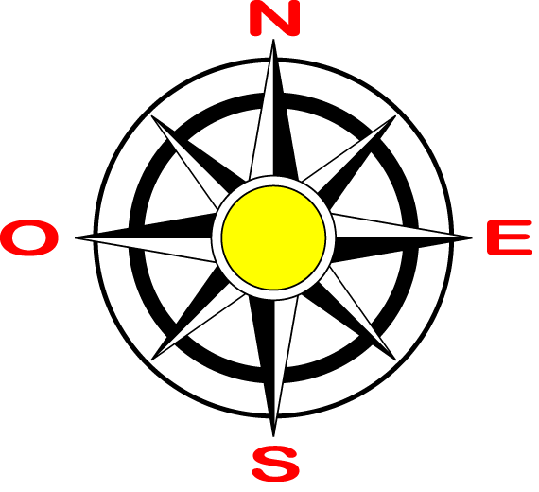

Observe esta Rosa de los Vientos y complete la oración.

Chile tiene a su ______________ al Océano Pacífico.

Chile se encuentra al _________ de América del Sur.

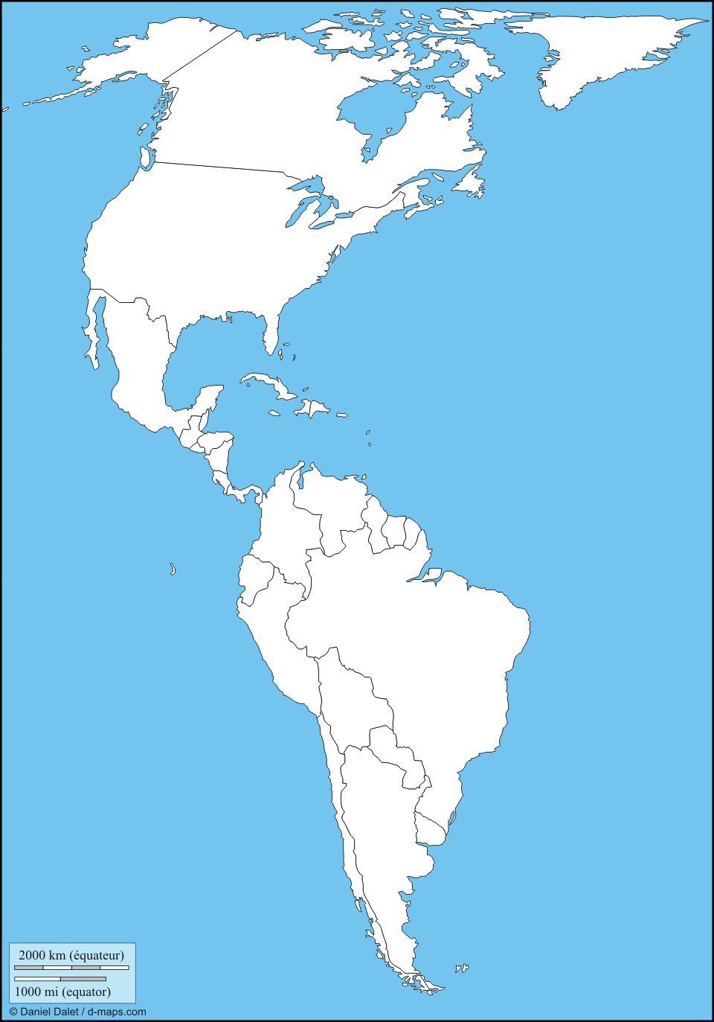

Ahora observe el mapa de América. ¿Dónde se ubica América del Sur? Enciérrelo en un círculo.

¿Puede encontrar nuestro país? Píntelo de color rojo.

Este mapa ¡es de todo el mundo! ¿Puede encontrar a nuestro largo país en él? Píntelo nuevamente de
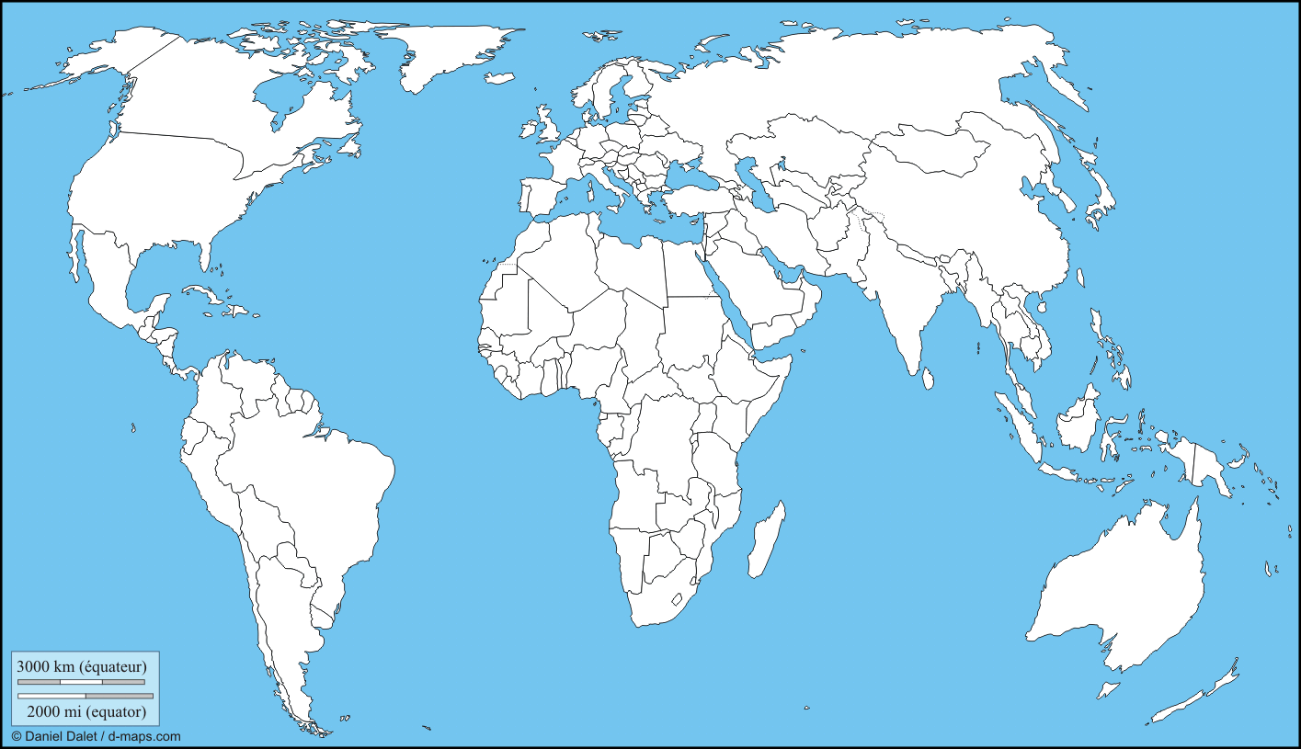
color rojo.

¿Y este mapa? ¿De qué será? También representa el mundo, pero está centrado en el Océano Pacífico. ¿Dónde se ubica nuestro país? ¡Píntelo!
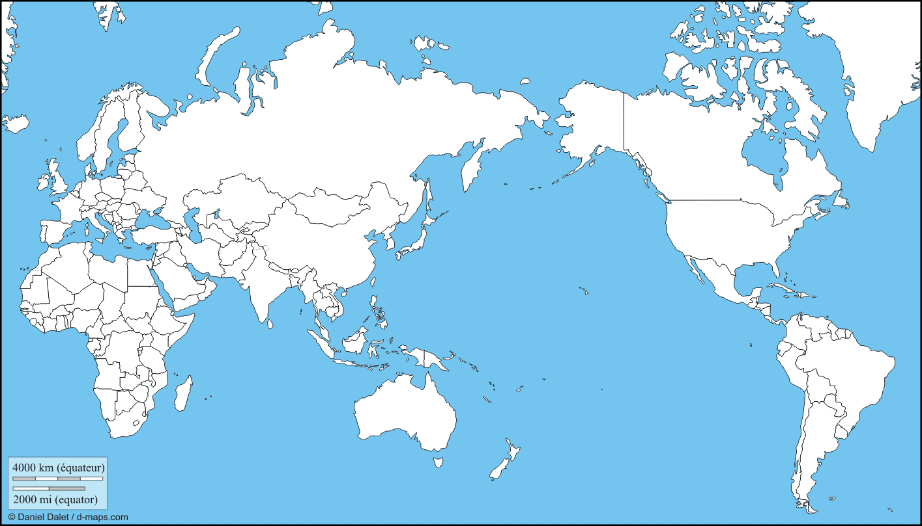
Elaborado por: Pilar García-Huidobro

